農藥代噴技術人員訓練

合辦單位

國立臺灣大學
生物資源暨農學院附設農業試驗場

115年1月1日
一、依據
- 農業部108年9月12日修正發布之「農藥代噴技術人員訓練辦法」（以下簡稱本辦法）。
- 農業部99年10月18日農防字第0991485140號函(委任本所辦理農藥代噴技術人員訓練)。
- 專業空中施作(無人飛行載具)訓練同時依據交通部107年4月25日修正發布民用航空法【遙控無人機專章】規定辦理。
二、目的
為使有志於從事農藥代噴之操作者取得農藥代噴技術人員訓練證書，能熟諳農藥使用技術及農藥相關法令規定，且具備安全施藥專業知識與技術，進而運用所學，達到正確安全使用農藥之目的，爰依本辦法辦理本訓練。
三、主辦機關
農業部農業藥物試驗所(以下稱農藥所)
四、合辦單位
國立臺灣大學生物資源暨農學院附設農業試驗場

五、實施辦法
- 參加訓練需具備資格：
- 「共同科目」訓練：需年滿18歲。
- 「專業技術科目」訓練，需具備以下任一資格：
- 農業部動植物防疫檢疫署核發具有效力之農藥代噴技術人員證書正本掃描檔。
- 共同科目訓練測驗及格者。(需符合農藥代噴技術人員訓練辦法第5條第2項之規定)
- 每梯次訓練應設【2名原住民身份錄取保障名額】，保障原住民參訓權利。
- 訓練日期及名額：
- 共同科目訓練：
- 報名日期：115年01月02日起 至03月19日止。
- 訓練日期：115年04月11日。
- 名額：80人，達50人開班。
- 課程表：請參考 國立臺灣大學生物資源暨農學院附設農業試驗場 - 附件1。
- 專業空中施作訓練：
- 報名日期：115年04月13日起 至06月11日止。
- 訓練日期：115年06月27日 至 06月28日。
- 名額：70人，達30人開班。
- 課程表：請參考 國立臺灣大學生物資源暨農學院附設農業試驗場 - 附件3。
- 訓練地點：
- 「共同科目」訓練：國立臺灣大學雲林校區(雲林縣虎尾鎮學府西路8號)。
- 「專業空中施作」訓練：國立臺灣大學雲林校區(雲林縣虎尾鎮學府西路8號)。
- 訓練費用：
「共同科目」訓練：2,500元。
「專業空中施作」訓練：15,000元。
- 報名方式：
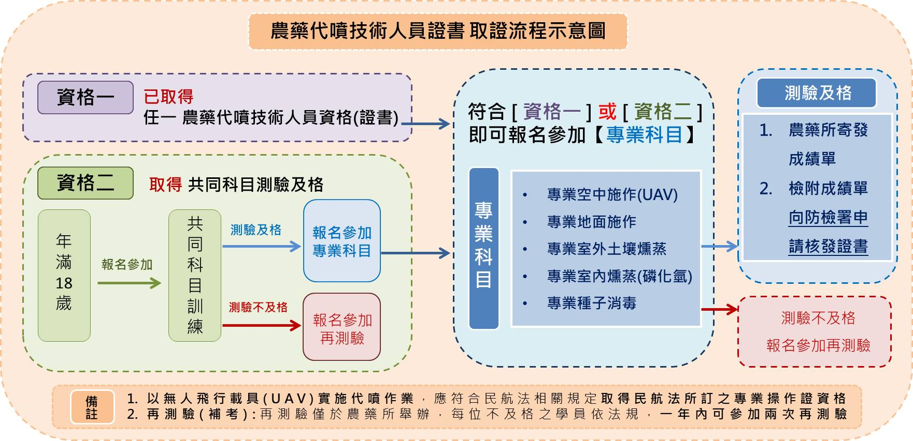
- 專業空中施作(無人飛行載具)訓練資格區分二類如下：
「農藥代噴技術人員證書 取證流程示意圖」
- 【訓練簡章】及【相關訓練班資料】可於農藥所官網下載，亦可於官網「農藥代噴技術人員訓練」連結中下載相關附件，網址：https://www.acri.gov.tw/Category/List/%E6%95%99%E8%82%B2%E8%A8%93%E7%B7%B4。
- 報名期限：(依貴校自行決定，並請留意截止日期須與開班日期間隔2周以上)
- 共同科目訓練：
  - 日期: 115 年 01 月 02 日起 至 03 月 19 日止。
  - 錄取方式: [範例]依報名順序錄取，額滿為止。
- 專業空中施作訓練：
  - 日期: 115 年 04 月 13 日起 至 06 月 11 日止。
  - 錄取方式: [範例]依報名順序錄取，額滿為止。
- 報名時請提供下列檔案作為學員資料建檔與資格佐證：
    - 上傳之電子檔需為圖檔格式（如JPG、PNG檔）
- 2吋大頭照電子檔(3個月內半身照，請依護照規格)。
- 身分證正本之正反面電子檔。
- 其他依資格需求檢附之佐證資料電子檔如下：
  - 改名字者，請上傳佐證文件。
  - 「專業技術科目訓練」，依據「取得證書流程示意圖」二資格需求：
    - 依「資格一」報名者，需上傳：農藥代噴技術人員證書電子掃描檔。(符合農藥代噴技術人員訓練辦法第5條第3項)
    - 依「資格二」報名者，需上傳：共同科目訓練測驗成績「及格」截圖，請逕至農藥所報名整合平台操作，網址：https://train.acri.gov.tw/。
- 報名時請將上列資料及佐證資料(前述第4點所列佐證資料)，E-mail提供給訓練班承辦人員，承辦人聯絡資料：
  - 承辦人：劉力瑜。
  - 電話號碼：02-33664792 。
  - E-mail：aai.ntu.agri@outlook.com 。
- 錄取與開課狀況另以E-MAIL通知。
- 繳款方式：
學員資料經台灣大學審核無誤後，會再E‐mail 通知學員審核結果並提供繳款帳號，請學員於規定期限內完成繳費，繳款完成即為錄取。(轉帳收據要保留且照相或掃描電子檔寄給台灣大學，以便對帳用)
- 退訓申請規定：
報名後因故無法到訓者，請開訓日前14個工作日，以電話或電郵告知承辦人員，並依規定辦理退費。
- 退費規定：
退費規定臺灣大學規定辦理：
- 台灣大學得視報名情況調整班別。若報名未達預定開課人數的50人(共同)/30人(專業)，台灣大學保留決定開課及併班與否之權利，當不開班或不願併班時所繳之費用依規定辦理退費（已繳費學員需提供退款帳號及戶名）。
- 其它未盡事宜，另以臺灣大學官網公告。

- 成績評量：(依農藥所提供之測驗試卷辦理測驗)
- 「共同科目」測驗：
- 測驗日期：115年04月11日。
- 測驗時間：請參考課程表，國立臺灣大學生物資源暨農學院附設農業試驗場 - 附件1 。
- 測驗地點：臺灣大學雲林校區鋤禾管。
- 「專業空中施作」測驗：
- 測驗日期：115年06月28日。
- 測驗時間：請參考課程表，國立臺灣大學生物資源暨農學院附設農業試驗場 - 附件3。
- 測驗地點：臺灣大學雲林校區鋤禾管。
- 依訓練內容進行測驗，請詳閱測驗科目：
  - 【共同科目訓練】( 請參考國立臺灣大學生物資源暨農學院附設農業試驗場 - 附件2 ) 。
  - 【專業空中施作(無人飛行載具)訓練】( 請參考 國立臺灣大學生物資源暨農學院附設農業試驗場 - 附件4 ) 。
  - 【考場及違規處理規則】 ( 請參考國立臺灣大學生物資源暨農學院附設農業試驗場 - 附件5 )。
- 測驗評分：
  - 各科目測驗以100分為滿分，60分為及格，並以各科目成績均達60分以上為訓練及格。
  - 有一科目成績為未達60分者，為訓練不及格。
  - 不及格科目，得於結訓之日起1年內申請再測驗，以2次為限。
- 農藥所【115年度再測驗】：
- 申請方式：
請逕至「農藥所報名整合平台(網址：https://train.acri.gov.tw/ )」申請。
- 日期：
  - 第一梯次：3月12日，報名截止日：1月30日止。
  - 第二梯次：8月6日，報名截止日：7月3日止。
  - 第三梯次：12月30日，報名截止日：12月4日止。
- 地點：農藥所(臺中市霧峰區舊正里光明路11號)。

- 成績公布：
- 測驗成績於測驗結束後第14個工作天，公告於「農藥所報名整合平台」。
- 農藥所報名整合平台 (網址：https://train.acri.gov.tw/ )，請學員自行登入查詢：
    - 以個人帳號登入(已登入過平台之學員)。
    - 未登入過平台之學員(已參與訓練班，欲查詢成績者)，請以預設帳號登入:
- 帳號：身份證字號。
- 密碼：身份證字號末六碼。
    - 專業技術科目訓練另以掛號郵寄「成績通知書」。
- 訓練及格者：
  - 「共同科目」訓練：應於測驗及格後之二年內完成專業技術科目訓練測驗及格，逾期資格自動失效，應重新訓練。
  - 「專業技術科目」訓練：請依成績通知書(成績單)內說明，檢附成績單向「農業部動植物防疫檢疫署」申請農藥代噴技術人員證書
- 測驗不及格者：得於結訓日起「1年內」申請參加再測驗，並以2次為限。
- 成績複查：於成績公告之次日起30日內，至農藥所報名整合平台登入提出申請，或填寫表單申請 (網址: https://eform.moa.gov.tw/sstcexy )，逾期不予受理，並以1次為限。
- 執業需知：
- 依據「農藥管理法」第34條規定代噴農藥之業者，應置農藥代噴技術人員，並應向當地直轄市或縣（市）主管機關辦理登記。
- 以無人飛行載具實施代噴作業，須符合民用航空法相關規定：民用航空法無人飛行載具操作證之測驗(學科及專業操作證測驗)及辦理期程請查詢民航局最新公告，民航局網址 https://www.caa.gov.tw/，並可參考「無人機專區」網址。
六、學員注意事項 ( 本注意事項為範本，依貴校自行決定 )
- 上課前
- 依本中心官網公布開課班別為準，請學員可於課前上網查詢，或來電本中心諮詢。倘若本中心因故無法如期開班時，將另行通知班別順延、結束或全額退費事宜。
- 學員上課期間應攜帶身分證件及繳費證明備查。
- 上課之進度、教材、核分，均依任課教師及農藥所相關規定辦理。
- 學員因故於課程期間缺課者，不得委託他人代為上課旁聽，亦不補課，課程僅提供報名者本人上課。
- 各班謝絕旁聽，以維持教室秩序。
- 上課中
- 請學員按通知所列時間，準時至報名之訓練地點辦理報到手續，報到時應繳驗身分證明文件正本(以可確認該學員身分之證明文件正本為準，【身分證】、【護照】或【駕照及健保卡雙證件】)，及填妥簽名之個人資料同意書，證件齊全者始得參加訓練。
- 學員到課後應確實在出席簽到表上簽名(不可代替他人簽名)，事後不得以任何理由申請補簽。
- 上課時請將手機切換成靜音模式，若急需通話請至教室外使用，以免影響他人。
- 學員應自行負擔訓練期間之膳宿與交通費(訓練單位提供午餐便當)，為響應環保請自備飲食用具。
- 學員缺課或請假時數規定：
  - 共同科目訓練：缺課或請假時數不得逾2小時。
  - 專業空中施作訓練：缺課或請假時數不得逾4小時。
  - 缺課或請假時數已逾規定者，以退訓論處，不得參加測驗，已繳之訓練費用不退還。
- 退費規定：依「五、實施辦法」：(五)報名方式，第9點規定辦理。
- 測驗
- 受訓期滿得於結訓當日下午參加測驗，測驗時需攜帶身分證明文件正本及台灣大學製發之學員證始得應考，證件不齊者，不得參加測驗。
- 測驗時作弊者取消該科測驗資格，且該科測驗成績以零分計算。
- 測驗相關規則詳如：國立臺灣大學生物資源暨農學院附設農業試驗場-附件5、國立臺灣大學生物資源暨農學院附設農業試驗場-附件6、國立臺灣大學生物資源暨農學院附設農業試驗場-附件7。
- 其他
請學員填寫【課程滿意度問卷】，對課程内容有任何建議均可直接反應於問卷。
七、交通運輸方式及位置圖 (台灣大學雲林校區)
自行開車路線：

國立臺灣大學雲林校區鋤禾館交通位置圖
交通運輸方式及位置圖
地址：雲林縣虎尾鎮學府西路8號

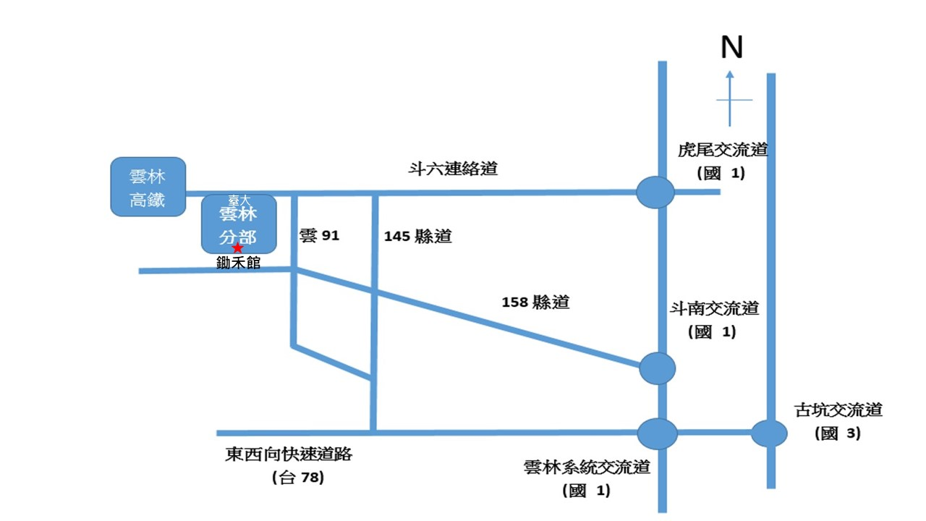

搭乘高鐵：
由台灣高鐵雲林站到農業育成推廣中心往東走學府路朝站前東路前進(學府西路8號) ，距離1.6公里，車行約4分鐘 350公尺，於學府西路向右轉走700公尺於建成路向左轉450公尺，左轉小路約120公尺到達。

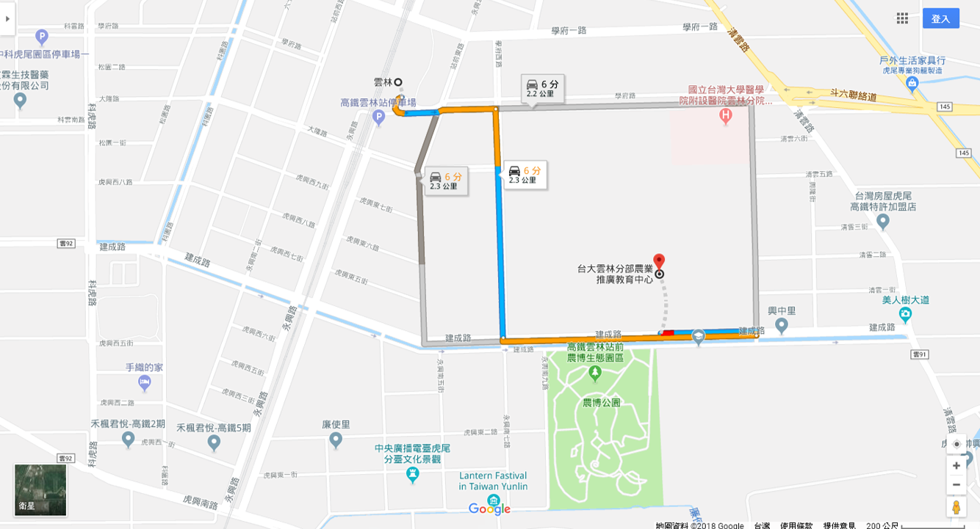
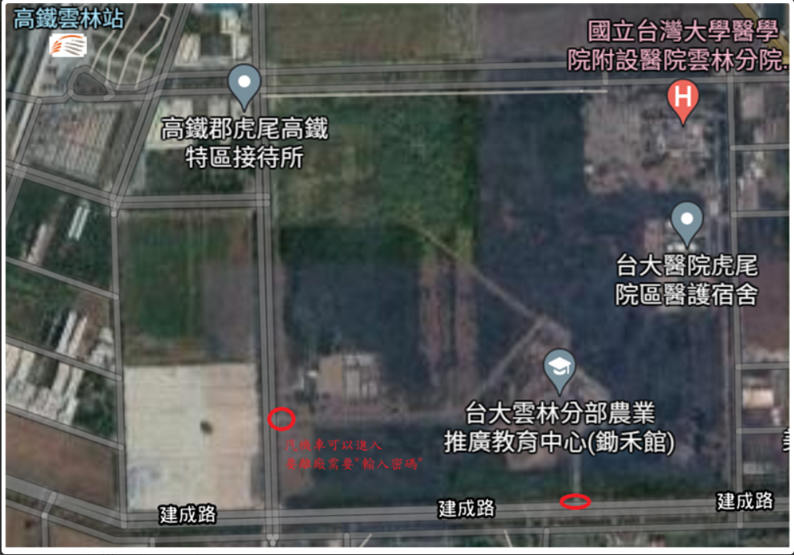
自行開車路線：
虎尾交流道至臺大雲林分部農業育成推廣中心(學府西路8號)，5.3公里，車行9 分鐘往西走斗六聯絡道/145縣道行走約4.1公里，繼續直行走學府路97公尺後， 於學府東路向左轉行走750公尺，於建成路向右轉行走350公尺右轉小路約120公尺到達。

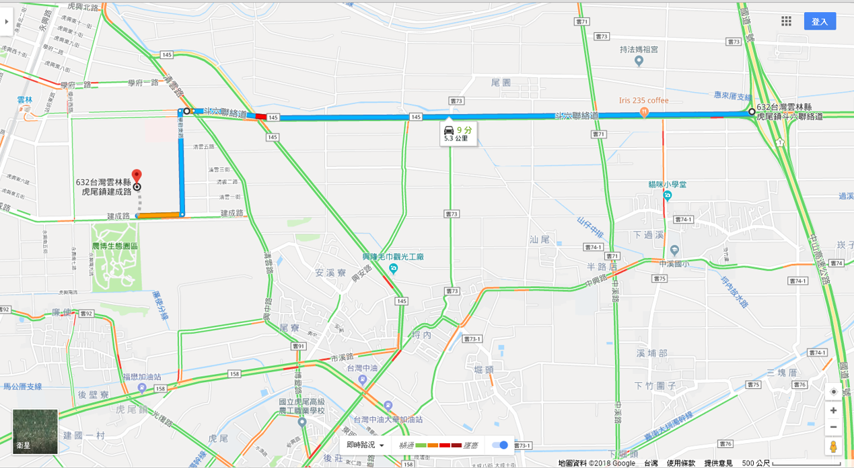
有兩個入口有感應門(建成路或學府西路)，汽車通過會會開車，
離場時需密碼4個數字(不知道者，請洽鋤禾館櫃台和我們服務人員)
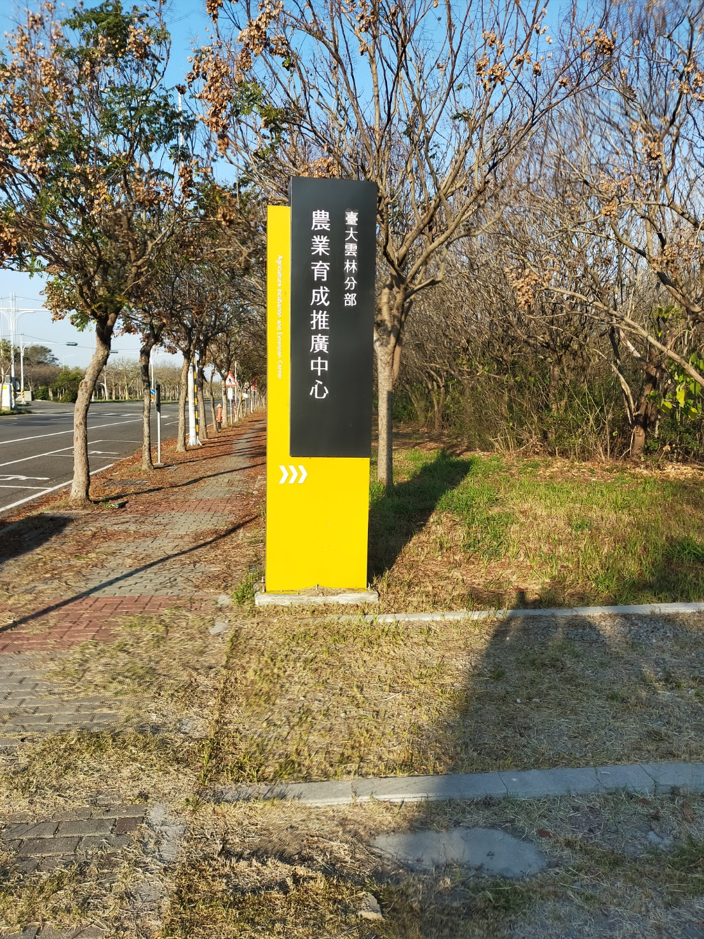

台大農藥代噴line群組
(歡迎加入群組一起討論農藥代噴和交通事宜)


( 國立臺灣大學生物資源暨農學院附設農業試驗場 - 附件1 )
台灣大學 共同科目訓練 課程表(含測驗)
- 訓練班日期：115年04月11日。
- 名額： 80人 (達50人開班)。
- 課程表：
星期  時間 | 04月11日 (星期六)
08:10 ~ 9:00 | 報到及課程說明
09:10 ~ 10:00 | 農藥概論(1H)  (何明勳 教授)
10:10 ~ 11:00 | 農藥使用風險基本認知(1H)  ( 農藥所 )
11:10 ~ 12:00 | 農藥施用安全防護介紹(1H)  (3M公司個人安全防護產品部  喬懁禹 經理)
12:00 ~ 13:10 | 午休
13:10 ~ 14:00 | 農藥管理法規(1H)  ( 防檢署 )
14:10 ~ 15:00 | 農藥使用與環境安全(1H)  ( 農藥所 )
15:10 ~ 16:00 | 農藥中毒急救(1H)  ( 醫生 )
16:10 ~ 17:20 | 測驗說明 ( 16:00 ~ 16:20 )  學科筆試測驗 ( 16:20 ~ 17:20 )
備註：
- 授課講師依實際邀請情形和課程日期規劃內容而調整之。
- 受訓期滿得參加測驗 :
- 測驗由臺灣大學依據學號規劃排定，請學員依排定場次及時間準時參加，未依時參加者視同棄權。
- 測驗方式皆於臺灣大學實地筆試，測驗報到時應繳驗身分證或身分證明文件正本及填妥簽名之課程保密切結書正本始得應考，證件不齊者不得參加測驗。
( 國立臺灣大學生物資源暨農學院附設農業試驗場 - 附件2 )

共同科目訓練 測驗科目

依農藥代噴技術人員訓練辦法第4條規定，課程內容包括:
農藥相關法規、植物保護相關事項、農藥種類及相關知識、農藥使用技術。

課程類別 | 課程名稱 | 時數
農藥相關法規  1小時 | 農藥管理法規 | 1
農藥種類及相關知識  4小時 | 農藥概論 | 1
農藥種類及相關知識  4小時 | 農藥使用風險基本認知 | 1
農藥種類及相關知識  4小時 | 農藥施用安全防護介紹 | 1
農藥種類及相關知識  4小時 | 農藥使用與環境安全 | 1
其他專業課程  1小時 | 農藥中毒急救 | 1
其他  2小時 | 報到及課程說明 | 1
其他  2小時 | 學科筆試測驗 | 1
 | 合計 | 8
[備註]：
學科筆試測驗，採單選題，總分100分，60分為及格。

( 115年訓練課程尚未確定，僅供參考，依農業部通過之計畫為準 )

( 國立臺灣大學生物資源暨農學院附設農業試驗場 - 附件3 )
臺灣大學 專業空中施作訓練 課程表(含測驗)
- 訓練班日期：115年06月27日 至 06月28日。
- 名額：70人 (達30人開班)。
- 課程表：
日期  時間 | 06月27日 (星期六) | 06月28日 (星期日)
7:50 ~ 8:10 | 報到 (含課程及測驗說明)
8:10 ~ 9:00 | 無人機施藥機種及安全操作  (含飛航管制措施簡介) (2H)  (台大-葉仲基 講師 ) | 無人機安全施藥製劑調配  (含安全防護措施及操作實習) (4H)  ( 農藥所 )
9:10 ~ 10:00 | 無人機施藥機種及安全操作  (含飛航管制措施簡介) (2H)  (台大-葉仲基 講師 ) | 無人機安全施藥製劑調配  (含安全防護措施及操作實習) (4H)  ( 農藥所 )
10:10 ~ 11:00 | 無人機精準施藥原則 (2H)  (台大-葉仲基 講師 ) | 無人機安全施藥製劑調配  (含安全防護措施及操作實習) (4H)  ( 農藥所 )
11:10 ~ 12:00 | 無人機精準施藥原則 (2H)  (台大-葉仲基 講師 ) | 無人機安全施藥製劑調配  (含安全防護措施及操作實習) (4H)  ( 農藥所 )
12:00 ~ 13:10 | 午休 | 午休
13:10 ~ 14:00 | 無人機施藥技術與應用 (3H)  (農藥所-蔣永正講師 ) | 考場佈置 ( 13:00 ~ 13:10 )  測驗說明 ( 13:10 ~ 13:30 )  術科操作測驗 ( 13:40 ~ 14:50 )
14:10 ~ 15:00 | 無人機施藥技術與應用 (3H)  (農藥所-蔣永正講師 )
15:10 ~ 16:00 | 無人機施藥技術與應用 (3H)  (農藥所-蔣永正講師 ) | 測驗說明( 15:00 ~ 15:10 )  考場佈置( 15:10 ~ 15:20 )  學科筆試測驗 ( 15:30~17:00 )
16:10 ~ 17:00 | 無人機施藥操作技術示範 (1H)  ( 環宏科技講師 )

- 備註：
- 授課講師依實際邀請情形和課程日期規劃內容而調整之。
- 受訓期滿得參加測驗 :
- 測驗由國立臺灣大學生物資源暨農學院附設農業試驗場依據學號規劃排定，請學員依排定場次及時間準時參加，未依時參加者視同棄權。
- 測驗方式皆於臺灣大學實地筆試，測驗報到時應繳驗身分證或身分證明文件正本及填妥簽名之課程保密切結書正本始得應考，證件不齊者不得參加測驗。
( 115年訓練課程尚未確定，僅供參考，依農業部通過之計畫為準 )
( 國立臺灣大學生物資源暨農學院附設農業試驗場 - 附件4 )
專業空中施作 (無人飛行載具) 訓練 測驗科目

依農藥代噴技術人員訓練辦法第4條規定，課程內容包括:
農藥相關法規、植物保護相關事項、農藥種類及相關知識、農藥使用技術。
課程類別 | 課程名稱 | 時數 | 測驗
植物保護相關事項  3小時 | 無人機施藥技術與應用 | 3 | 學科筆試
農藥使用技術  及其他專業課程  9小時 | 無人機施藥機種及安全操作  (含飛航管制措施簡介) | 2 | 學科筆試
農藥使用技術  及其他專業課程  9小時 | 無人機精準施藥原則 | 2 | 學科筆試
農藥使用技術  及其他專業課程  9小時 | 無人機安全施藥製劑調配  (含安全防護措施及操作實習) | 4 | 學科筆試  術科操作
農藥使用技術  及其他專業課程  9小時 | 無人機施藥操作技術示範 | 1 | 學科筆試
其他  4.5小時 | 報到、課程及測驗說明 | 0.5
其他  4.5小時 | 術科操作測驗 (含測驗說明等) | 2
其他  4.5小時 | 學科筆試測驗 (含測驗說明等) | 2
 | 合計 | 16.5

[備註]：
- 測驗：
- 學科筆試測驗採單選題，總分100分，60分為及格。
- 術科操作測驗之型式與計分依農藥所公告為準，總分100分，60分為及格。
- 請詳閱農藥代噴技術人員-專業空中施作(無人飛行載具)訓練「無人機安全施藥製劑與調配」操作測驗規則及評分要點說明。
- 依據「農藥代噴技術人員訓練辦法」:
測驗 ( 學科筆試測驗 及 術科操作測驗 ) 均達60分以上為訓練及格。
( 115年訓練課程尚未確定，僅供參考，依農業部通過之計畫為準 )
( 國立臺灣大學生物資源暨農學院附設農業試驗場 - 附件5 )
考場及違規處理規則
112.10.13修訂
- 考生有下列行為之一者，取消考試資格：
- 請他人頂替代考或偽造證件應試。
- 脅迫其他考生或監考人員幫助舞弊。
- 集體舞弊行為。
- 電子通訊舞弊行為。
- 應試時不得飲食、抽菸、無故擾亂試場秩序或影響他人作答。
- 考試開始20分鐘後不得入場，考試開始30分鐘內不得出場。
- 入場後，因生病或特殊原因經監考人員同意於考試開始30分鐘內出場者，應由試務人員安置於適當場所，至考試開始30分鐘為止。
- 因病治療者，經治療後如考試尚未結束可准其入場繼續考試，但不得請求延長時間。
- 不得有夾帶、抄襲、傳遞、交換答案卷、以自誦或暗號示意答案或故意將答案供人窺視抄襲等舞弊情事。
- 不得相互交談、意圖窺視他人答案，或意圖便利他人窺視答案。
- 除必用之書寫、擦拭等文具外，不得將書籍、紙張或具有通訊、記憶等功能之物品置於抽屜中、桌椅下、座位旁或隨身攜帶。
- 考生攜帶入場(含置物區)之手錶及所有物品，不得發出聲響或有其他影響試場秩序之情形。
- 個人之醫療器材如助聽器等，須經檢查方可使用。
- 請攜帶身分證(或身分證明文件)入場應試。(必備)
- 請按編定之試場座位入座，並於開始作答前，確實檢查桌上貼紙號碼與學號是否相同，如有錯誤，應即舉手請監考人員處理。
- 在開始作答前，請先檢查試題及答案卷是否齊備、完整，並檢查答案卷之學號是否正確，如有缺漏、污損或錯誤，應即舉手請監考人員處理。
- 請作答於答案卷，違者不予計分。
- 請保持答案卷之清潔與完整。
- 請依照試題及答案卷上相關規定作答，答案卷限用黑色2B軟心鉛筆書寫。
- 違反答案卷之畫記注意事項或未以黑色2B軟心鉛筆畫記答案卷，致掃瞄讀機無法辨識，其後果由考生自行負責。
- 在考試進行中，發現試題印刷不清時，得舉手請監考人員處理，但不得要求解釋題意。如答案卷或文具不慎掉落，應舉手通知監考人員後再行撿拾。
- 不得在答案卷、試題以外之處抄錄答案。
- 未經監考人員許可，一經離座，即不得再行修改答案。
- 考試結束鈴聲響畢，應即停止作答。
- 應於考試離場前將答案卷、試題併交監考人員驗收，不得攜出試場外。
- 考生於考試結束鈴聲響前提早離場，不得在試場附近逗留、高聲喧譁或宣讀答案。
- 違反本規則者，初犯者口頭警告，再犯者即請其離場，該科成績以零分計算。
( 國立臺灣大學生物資源暨農學院附設農業試驗場 - 附件6 )
專業空中施作 (無人飛行載具) 訓練 術科操作測驗
「無人機安全施藥製劑與調配」- 測驗規則
術科操作測驗規則 : 113.01.24修訂
- 手機(關機)及其他電子設備均不得攜帶，測驗之計算題為簡易計算，故不得使用計算機。
- 測驗前應詳閱測驗卷上之【注意事項】，並依規定參與測驗。
- 測驗一律以原子筆(黑、藍)色作答，不得使用鉛筆及螢光筆，若使用錯誤之筆作答，扣總分10分。
- 應考人應遵循現場主監考員及監考員指引及要求進行測驗，若發現未遵守之情事，依情節及規則扣分與計算分數，嚴重者終止考試。
- 每一題請在「規定時間」內完成動作後停止。待主監考員宣布「下一題開始計時」才可進行下一題的操作或填寫。未依照「考試規定時間」操作考試者，該題依規定扣10分(得累加)。
- 應考人員對操作測驗提供之材料或器具等有疑義者，應即時提出，於主監考員宣布「測驗開始」後，不得再提出疑義。
- 農藥調配操作題，請應考人確實執行每一步驟，若有疏漏，監考員得依規定扣分。
- 考試時全程錄影，應考人有錯誤操作或試驗結果不正確，監考員得依規定拍照存證。
- 應考人若有作弊等情事，經發現並由主監考員認定後，可依本項規則判定該員術科操作測驗不及格。
- 其餘未詳盡說明事宜，將由主監考員於考試前公布，應考人員需確實遵守。

( 國立臺灣大學生物資源暨農學院附設農業試驗場 - 附件7 )
專業空中施作 (無人飛行載具) 訓練 術科操作測驗
「無人機安全施藥製劑與調配」- 評分要點
術科操作測驗評分要點 : 112.11.13修訂
一、農藥外觀與劑型
- 正確辨識與區別不同劑型並了解不同劑型的特性 (含計算共30分)。
二、安全防護
- 了解農藥標示上的危害防範圖示對應之個人安全防護意義，並能正確穿戴個人安全防護裝備 (計20分)。
三、混合可行性測試與調配技術
- 確實將單位用水量下藥劑取用之正確用量計算 (計5分)。
- 依照劑型特性，以正確方式取用藥劑並正確判定混合調配順序進行農藥混合調配 (計15分)。
- 正確完成混合可行性測試目標濃度混合測試之最終定量並正確判斷混合測試結果 (計30分)。
四、調配後之處理
- 正確進行調配後使用完之物品清潔及回收處理作業 (若未正確處理，扣10分)。
五、未依考試規定
- 若未確實遵守考試規定及試卷注意事項，得依規定扣分。
  - 未依安排時間作答 (該題扣10分，得累計扣分)。
  - 使用除了藍色、黑色之原子筆或鋼筆以外之筆作答 (扣10分)。
  - 惡意擾亂秩序 (扣50分)。

